**Embedded & Real-Time Systems 2025**

**Final Project Proposal Form**

|  |  |
| --- | --- |
| Name of Project | Kelime Sayacı |
| Short Summary | Proje konumuz 30 saniyede yazılan kelime sayısını hesaplayan ve OLED ekranda bu toplam kelime sayısını gösteren bir uygulamadır. Arayüzde kullanıcı karşısına gelen kelimeleri sırayla yazacak, ardından süre dolduğunda kullanıcının doğru yazdığı kelime sayısı ekranda görünecek. 7 Segment Display zamanlayıcı olarak çalışacak ve 30 saniye boyunca geri sayım yapacak. UART, 7 segment display ve OLED ekran ile minimum 3 adet çevrim cihazı gerekliliğini sağlamış olacağız. |

Project Group:

|  |  |
| --- | --- |
| Student Number | Name Surname |
| 05210000242 | Ahmet Dumanlı |
| 05220000006 | Burak Demir |
| 05210000918 | Sergen Öztürk |
|  |  |
|  |  |
|  |  |

Your project must use at least 3 peripherals excluding GPIO Check the units you use.

Your project should include a graphical user interface in addition to peripherals.

|  |  |  |  |  |  |  |  |  |  |  |
| --- | --- | --- | --- | --- | --- | --- | --- | --- | --- | --- |
| GPIO | EXTI | UART | ADC | DMA | PWM | Counter | Timer | I2C | SPI | GUI |
| X |  | x |  |  |  |  | x | x |  | x |

# Giriş ve Tanıtım

Bu proje, STM32F407VGT mikrodenetleyicisi kullanılarak geliştirilmiş interaktif bir kelime testi oyununun tasarlanması ve uygulanmasını içermektedir. Oyun, Python programlama dili kullanılarak geliştirilen bir grafik arayüz (GUI) ile kontrol edilmektedir. Oyuncu, arayüz üzerindeki "Teste Başla" butonuna bastığında, Python tarafından UART haberleşme protokolü kullanılarak STM32'ye bir komut gönderilir ve oyun başlatılır. Bu aşamada, STM32 mikrodenetleyicisi, 7 segment display üzerinde geri sayım işlemini başlatır ve OLED ekranında oyunun başladığına dair bir bilgilendirme mesajı görüntülenir. Oyuncu, belirlenen süre boyunca verilen kelimeleri doğru ve eksiksiz olarak yazmaya çalışır. Belirlenen süre dolduğunda, oyuncunun doğru yazdığı kelime sayısı STM32'ye geri gönderilir ve bu bilgi OLED ekranında görüntülenir.

# 2. Sistemin Çalışma Prensibi

Bu sistem, Python tabanlı bir arayüz ve STM32 mikrodenetleyicisi arasındaki UART haberleşmesi temelinde çalışmaktadır. Oyunun temel çalışma adımları aşağıda detaylandırılmıştır:

## 1. Oyunun Başlatılması

- Kullanıcı, Python GUI üzerinden "Teste Başla" butonuna basar.

- Python tarafından UART haberleşmesi aracılığıyla STM32 mikrodenetleyicisine "begin" komutu gönderilir.

## 2. Geri Sayım ve Oyun Süreci

- STM32, begin komutunu aldığında 7 segment display üzerinde 30 saniyeden geriye sayma işlemini başlatır.

- Aynı zamanda OLED ekranında "Start!" mesajı görüntülenir.

- Oyuncu, ekranda çıkan rastgele kelimeleri belirlenen süre içerisinde doğru ve eksiksiz olarak yazmaya çalışır.

## 3. Testin Bitmesi ve Sonuçların Gösterilmesi

- 30 saniye dolduğunda, 7 segment display 0’a ulaşır.

- Python GUI, oyuncunun doğru yazdığı kelime sayısını UART aracılığıyla STM32'ye gönderir.

- STM32, OLED ekranına True Words: X formatında sonucu yazar.

# 3.Donanım Mimarisi ve Bağlantıları

## 7 Segment Display

7 segment display, sayısal verileri göstermek için kullanılan bir **LED tabanlı** ekrandır. Her bir rakamı gösterebilmek için **a, b, c, d, e, f, g, ondalık sayıları göstermek için dp (nokta)** olmak üzere toplam **8 segmentten** oluşur. Her segment, **bağımsız olarak kontrol edilen bir LED**’dir. İlgili segmentlere **mantık 1 (high) veya mantık 0 (low)** sinyali gönderilerek belirli rakamlar görüntülenebilir.

**Örneğin:**

* "8" rakamını göstermek için **tüm segmentlerin (a, b, c, d, e, f, g) yanması gerekir.**
* "1" rakamını göstermek için sadece **b ve c segmentleri yanmalıdır.**
* "7" rakamını göstermek için **a, b ve c segmentleri yanmalıdır.**

Bunun yanında **dp (decimal point - ondalık nokta)** segmenti de isteğe bağlı olarak aktif hale getirilebilir.

## 7 Segment Display’in STM32 ile Bağlantısı

Bu projede kullanılan **7 segment display**, **STM32’nin GPIO (General-Purpose Input/Output) pinlerine** doğrudan bağlanmıştır. Bağlantı aşağıdaki gibidir:

|  |  |
| --- | --- |
| **7 Segment Display Segmenti** | **STM32 Bağlantı Pini (GPIO)** |
| **a segmenti** | **PB8** |
| **b segmenti** | **PB9** |
| **c segmenti** | **PB10** |
| **d segmenti** | **PB11** |
| **e segmenti** | **PB12** |
| **f segmenti** | **PB13** |
| **g segmenti** | **PB14** |
| **dp (nokta) segmenti** | **Bağlantı yok** |
| **ds1 (1. Display Seçme Bacağı)** | **PB1** |
| **ds2 (2. Display Seçme Bacağı)** | **PB0** |

**Bağlantı Açıklamaları**

* **PB8**'den **PB14**'e kadar olan pinler, segmentleri kontrol etmek için kullanılır.
* **PB1** ve **PB0** pinleri ise çoklu display kullanımında hangi display’in aktif olacağını belirlemek için kullanılır.
* Eğer **ortak anotlu (common anode)** bir display kullanılıyorsa, segmentleri yakmak için **LOW** sinyali**(0V)** göndermek gerekir**.**
* Eğer **ortak katotlu (common cathode)** bir display kullanılıyorsa, segmentleri yakmak için **HIGH** sinyali **(3.3V veya 5V)** göndermek gerekir**.**

## OLED Ekran

OLED (Organic Light Emitting Diode) ekran, **yüksek kontrast oranına ve düşük güç tüketimine sahip bir ekran türüdür.** Bu ekranlar genellikle **I2C veya SPI iletişim protokolü** ile mikrodenetleyicilere bağlanarak çalıştırılır. OLED ekranların avantajları şunlardır:

Bu projede kullanılan OLED ekran, **I2C protokolü** üzerinden STM32’ye bağlanmıştır. **I2C protokolü**, veri iletişimi için **iki hat (SCL ve SDA) kullanır.**

## OLED Ekran’ın STM32 ile Bağlantısı

Bu projede OLED ekranın STM32 kartına bağlantıları şu şekildedir:

|  |  |
| --- | --- |
| **GND (Toprak)** | **GND (STM32)** |
| **VCC (Besleme)** | **5V (STM32)** |
| **SCL (Saat Sinyali)** | **PB6 (STM32 I2C Clock - Saat Sinyali Hattı)** |
| **SDA (Veri Hattı)** | **PB7 (STM32 I2C Data - Veri Hattı)** |

**Bağlantı Açıklamaları**

* **GND (Toprak) ucu**, STM32'nin **GND ucuna** bağlanarak ortak bir referans noktası oluşturur.
* **VCC (Besleme) ucu**, STM32'nin **5V güç çıkışına bağlanır** ve ekranın çalışması için gerekli voltajı sağlar.
* **SCL (Serial Clock Line - Saat Sinyali Hattı)**, I2C veri iletişiminde saat sinyali sağlar ve **PB6 pinine bağlanmıştır.**
* **SDA (Serial Data Line - Veri Hattı)**, OLED ekran ile STM32 arasında veri iletimini sağlar ve **PB7 pinine bağlanmıştır.**

## OLED ile I2C Haberleşme

STM32 kartı, OLED ekran ile **I2C protokolü** kullanarak haberleşir. I2C haberleşmesi, iki ana hatta sahiptir:

1. **SCL (Clock - Saat Sinyali)** → Veri aktarım hızını belirler ve **PB6 pinine bağlıdır.**
2. **SDA (Data - Veri Hattı)** → Verilerin iletilmesini sağlar ve **PB7 pinine bağlıdır.**

I2C protokolü sayesinde, yalnızca iki pin kullanarak OLED ekran ile haberleşme sağlanabilir**.** Bu, diğer GPIO pinlerini boşa çıkararak mikrodenetleyicide daha fazla giriş/çıkış pini tasarrufu sağlar**.**

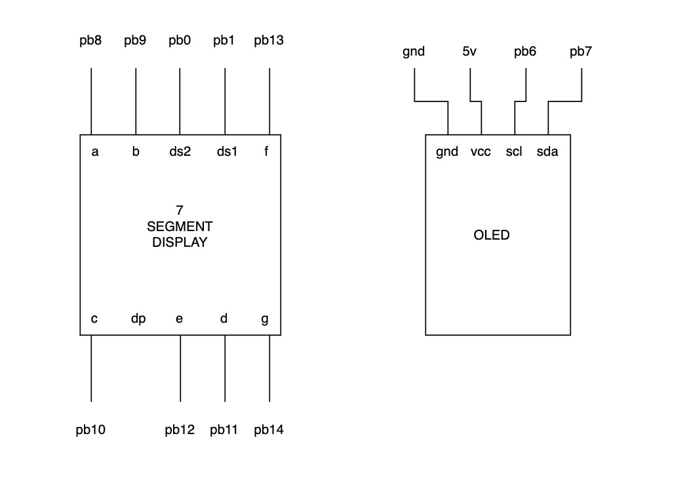

# 4.Yazılım Geliştirme

## 4.1 Python Arayüzü

Python kullanılarak basit bir grafik arayüz (GUI) tasarlanmıştır. Temel işlevler şunlardır:

- Kullanıcıya rastgele kelimeler sunma.

- Oyuncunun girdilerini kaydetme ve doğru kelimeleri sayma.

- Oyunu başlatmak için STM32’ye UART ile "begin" mesajını gönderme.

- Oyuncunun doğru kelime sayısını UART ile STM32’ye iletme.

## 4.2 STM32 Yazılımı

STM32 için C dili kullanılarak yazılım geliştirilmiştir. Temel işlevler:

- UART haberleşmesi ile "begin" mesajını alma ve oyunu başlatma.

- 7 segment display üzerinde 30 saniyelik geri sayım sürecini başlatma ve yönetme

- OLED ekrana başlangıç ve sonuç mesajlarını yazdırma.

- Oyuncunun doğru kelime sayısını işleyerek ekranda gösterme.

# 5.Kütüphaneler ve Teknolojiler

Bu projede kullanılan temel kütüphaneler:

**- Python:**

**- time:** Arayüzde zamanlayıcı kullanımı

- **pyserial**: UART haberleşmesi

- **tkinter**: Grafik arayüz

**- STM32:**

- **HAL**: Donanım soyutlamayı sağlar

- **SSD1306**: OLED gösterge komutları

- **Fonts:** OLED yazı fontları

- **Usbd_cdc:** Virtual UART ile veri alışverişi